施工全过程图解（四）
19、地下室柱的砼浇捣完毕
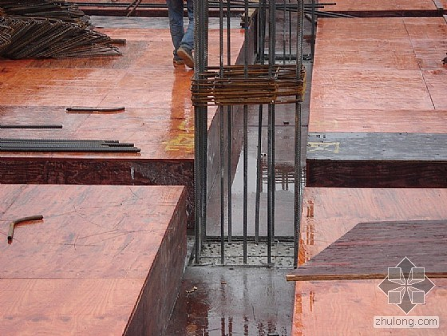
20、人防门预埋安装中
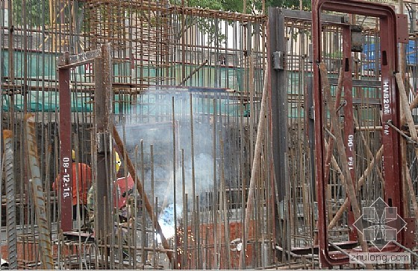
21、地下室顶板砼浇捣中
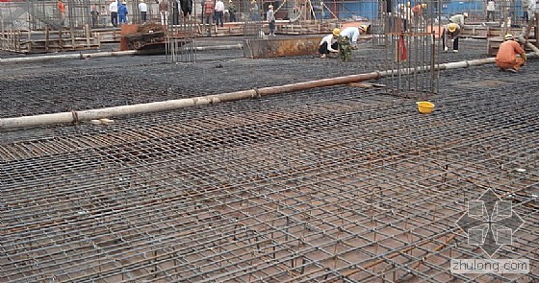
22、地下室外墙模板拆除后的止水螺杆处理
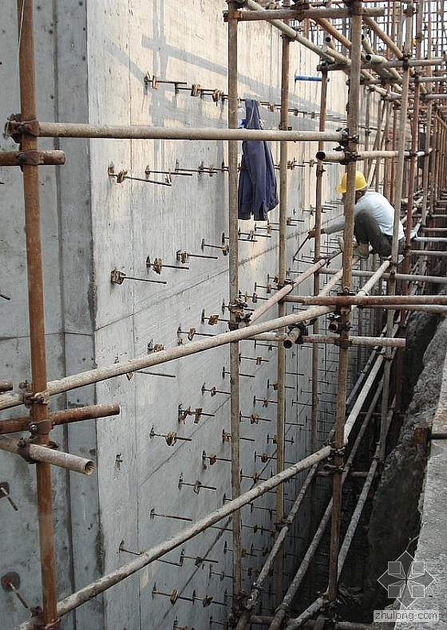
23、外墙模板拆除后，外墙上的止水螺杆处理，人工凿除原先埋在砼中的小木块
24、外墙止水螺杆割除后水泥砂浆修补
